Slap Kozjak

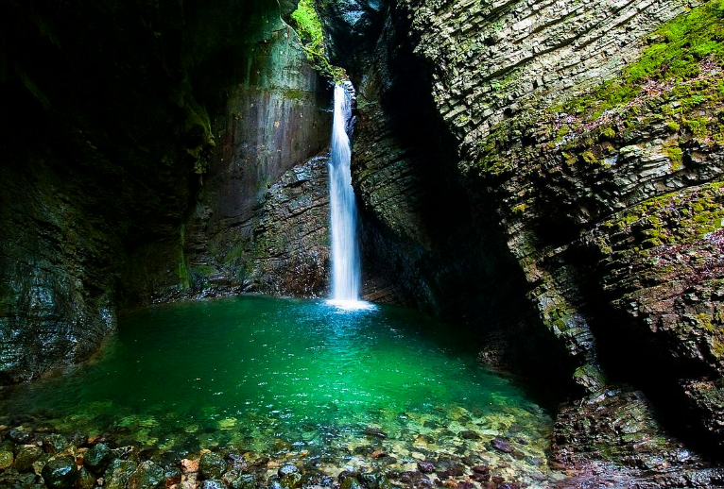
Slap Kozjak, tudi slap Veliki Kozjak, je najvišji in najbolj prepoznaven slap na potoku Kozjak, ki se pri Kobaridu izliva v reko Sočo. Potok Kozjak je levi pritok Soče in izvira visoko pod grebeni Oblega brda (1957m) in Krnčice (2142m). Vanj se zliva več manjših potokov, med njimi je najpomembnejši Muhrank, ki teče skozi Drežniške Ravne in Magozd.
Slika 1: Slap Kozjak, KOLARIČ MAJA
Potok Kozjak je izdolbel korita in prek skalnih pregrad pada kar šest slapov, od katerih je najbolj znan drugi slap Veliki Kozjak, ki je visok 15 m. Slap Veliki Kozjak predstavlja eno največjih kobariških znamenitosti, tudi zaradi lahke dostopnosti. Slap je izdolbel temačno dvorano, ki se ji je udrl strop in katere dno zaliva tolmun modrozelene barve.
Do njega vodi lepo urejena pešpot, ki se začne v Kobaridu pri mostu, imenovanem tudi Napoleonov most, prečka večjo senožet, na koncu te, pa pri kamnitem mostu iz leta 1895, blizu sotočja Kozjaka in Soče, pa že srečamo tudi prvi slap, imenovan Mali Kozjak (višina 8 m), ki pada v tolmun 10 m globoko. Ob poti je tudi na nekaj kavern, ostankov prve svetovne vojne.
Potok Kozjak s slapovi je zaščitena naravna vrednota. Čeprav je slap Kozjak odlična ideja za sprehod v vročih poletnih dneh, saj strme stene prijetno zadržujejo hlad in nekoliko nižje temperature, kopanje v tolmunu pod slapom ni primerno.
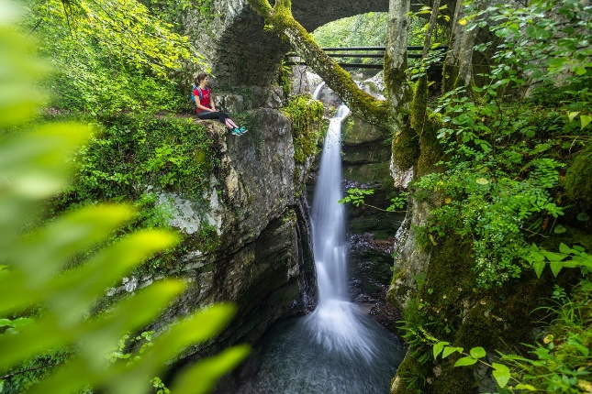
Slika 2: Pohod na slap Kozjak, ZAKRAJŠEK R.
Dostop je enostaven in primeren tudi za družine. Na poti iz Kobarida proti vasi Drežnica sledite odcepu za Napoleonovim mostom čez reko Sočo. Slap Kozjak, ki je tudi ena izmed turističnih zanimivosti na Kobariški zgodovinski poti, je dostopen po urejeni pešpoti. Do vaše destinacije boste prispeli po pol ure lahke hoje.

Eva Lobe in Iva Arh, 1.a
LITERATURA:

Wikipedija: Slap Kozjak, https://sl.wikipedia.org/wiki/Slap_Kozjak
Dolina Soče: https://www.soca-valley.com/sl/znamenitosti/narava/soteske-in-slapovi/2016112913522332/slap-kozjak/

